Тема: Калининградская область: знакомая и удивительная
Цели и задачи урока:
Познавательные: на примере топонимики области познакомить учеников с исторически сложившимися географическими названиями в крупных городах Калининградской области; способствовать формированию чувства историзма в изучении прошлого. Понятия для усвоения: “природный объект”, “историческая топонимика”.
Развивающие: выработка у учащихся умения оценивать географические особенности расположения городов, умение составлять целостный "портрет" города, умение определять доминирующие факторы для развития города.
Воспитательные: в результате изучения карты калининградской области и обсуждения на уроке ученики должны осознать неразрывные и многообразные связи городов Калининградской области между собой, ценить и уважать историю края.
Оборудование: карта Калининградской области; компьютер с проектором, нетбуки, программа "Пазллфото", план рассказа, доступ к сети интернет
Ход урока.
I. Организация начала урока
Здравствуйте, ребята и гости. Сегодня у нас увлекательное занятие . А что будет являться предметом исследования, вы узнаете выполнив 1 задание. Я вас поделила на команды, таким образом, чтобы в каждой команде были ученики с разными интересами. Надеюсь Ваша совместная работа будет плодотворной. Выберите капитана, который будет руководить работой команды. Обратите внимание на ваши столы. Что вы видите? Совершенно верно - это фрагмент карты, кто догадался какой? (карты калининградской области)
II. Работа с картой
Итак, первое задание. Рассмотрите карту, прочтите её по условным знакам и составьте маленький рассказ по плану
№1 Крупные населённые пункты. Граница, наличие водоёмов. Полезные ископаемые
На всю работу 3 минуты.
- Капитанов команд прошу выйти к доске и "зачитать" то, что они увидели на карте.
Есть ли дополнения у членов команд?
-Капитаны -соберите карту. Что интересного вы заметили на картах?
-Что означают флажки?
-Определите тему урока и свои задачи.
Тема занятия у карты Калининградской области.
Вот он край,
Где тебе посчастливилось жить и родиться,
Самый западный берег
Огромной Российской земли.
Здесь под грохот прибоя летят перелётные птицы,
И на свет маяка возвращаются в порт корабли
III. Работа по теме урока
Дома у каждого было индивидуальное задание. Поработав в команде попробуйте составить портрет города и представить нам. (географическое положение, достопримечательности, немного истории, основное занятие людей, особенности города)
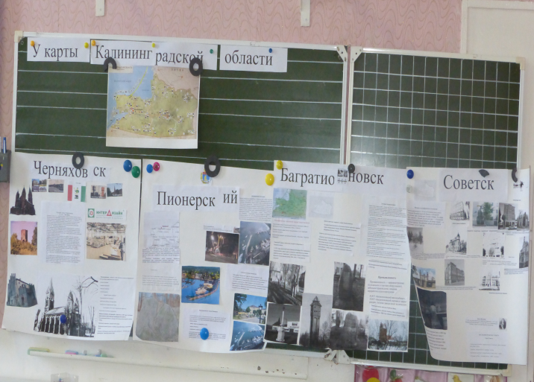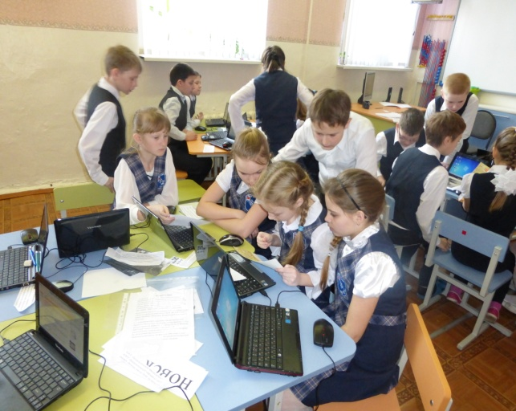
На создание портрета 7 минут.
-Во время представления работы каждая команда внимательно слушает и задаёт по одному вопросу выступающим.
- Вспомните тему урока. Можно ли представить область рассказав только о четырёх городах?
Конечно нам предстоит длительное изучение, а вот каких населённых пунктов мы узнаем выполнив следующие задания. Пододвиньте ноутбуки. Найдите на рабочем столе ярлык программы пазлы. Соберите картинку, соедините название объекта с населённым пунктом. При помощи интернета узнайте его прежнее название. Для всех команд картинки подобраны одинаковые, но внутри команды они разные у каждого своя. Это задание на скорость: чья команда выполнит быстрее, та и выигрывает.
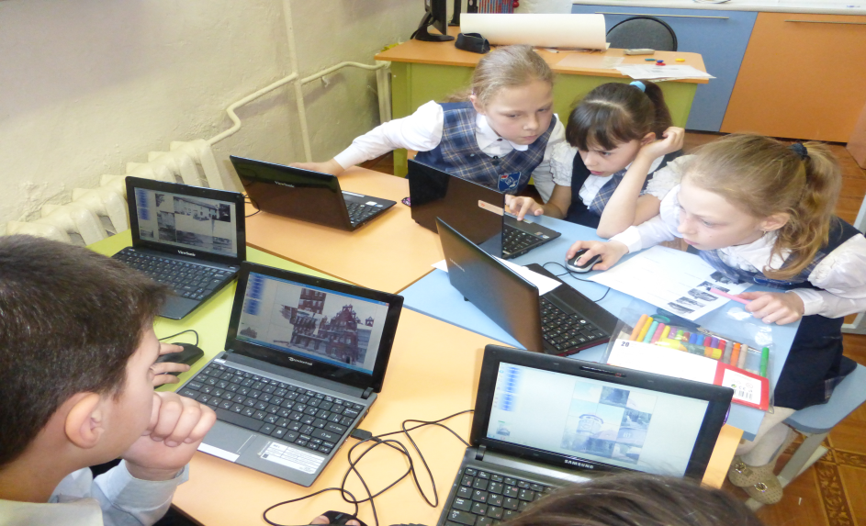
4 минуты на выполнение задания. ( на листочках объекты в миниатюре и города)
Давайте проверим. ( у учителя презентация)
Команды по очереди называют достопримечательность, город и его прежнее название.
(Водонапорная башня Светлогорск, Замок Лабиау Полесск
Замок Рагнит г.Неман, замок Нойхаузен Гурьевск, Замок Тапиау Гвардейск, город Гусев, здание бывшего Народного банка.)
- Вы замечательно справились с работой
I V Итог
-- Самостоятельно разбейтесь на пары, выберите город, в котором есть указанные достопримечательности. По плану описания объекта, который был на уроке составьте рассказ. На следующем уроке мы продолжим путешествие по городам Калининградской области.
IV. Итог
-Самостоятельно разбейтесь на пары, выберите город и составьте о нём рассказ.
На следующем уроке мы продолжим путешествие по городам Калининградской области.

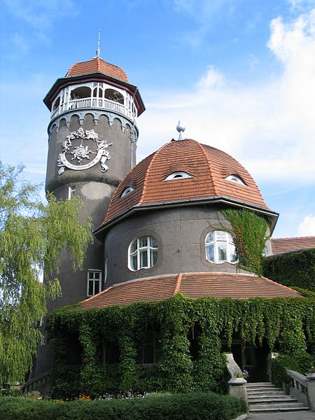 водонапорная башня НЕМАН
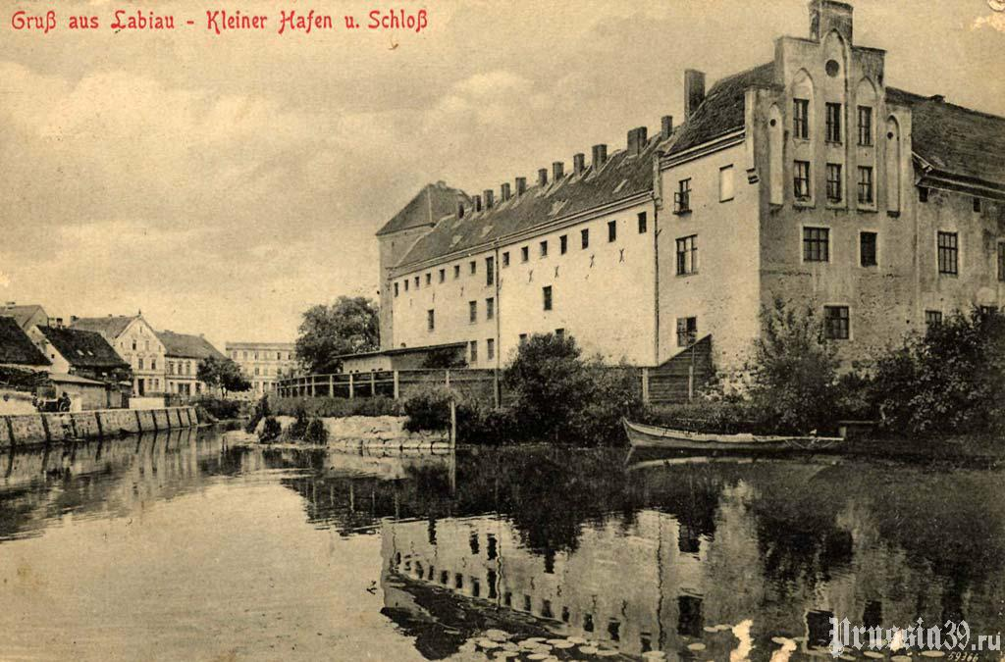 замок Лабиау ГУСЕВ
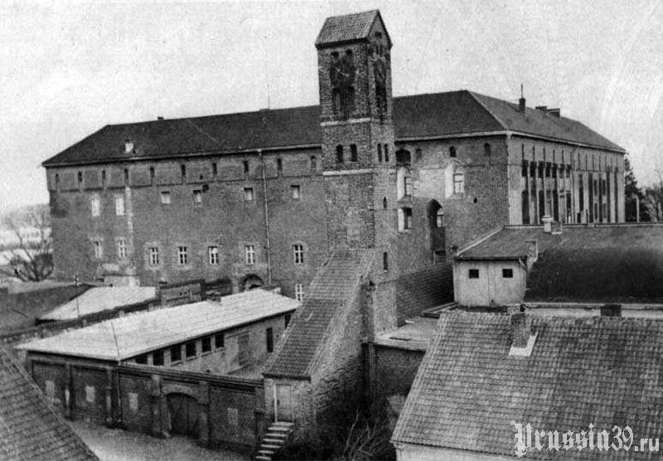 замок Рагнит ПОЛЕСССК
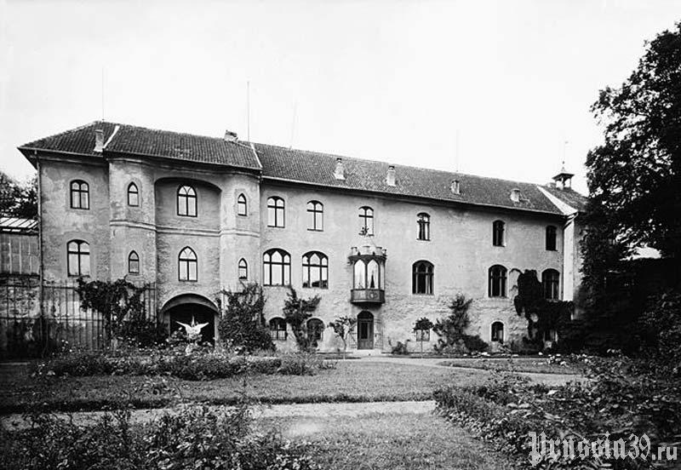 замок Нойхаузен СВЕТЛОГОРСК
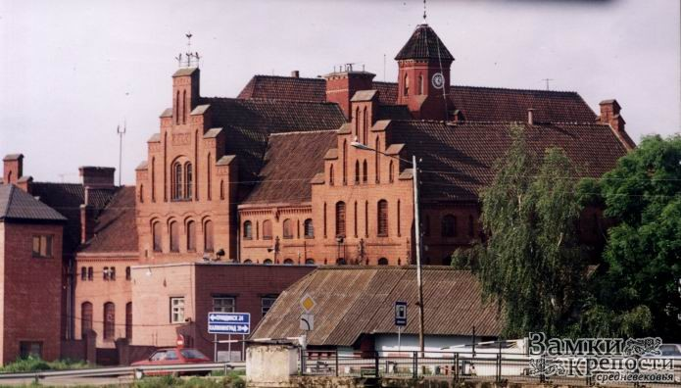 замок Тапиау ГВАРДЕЙСК
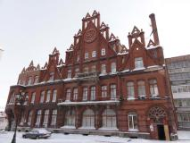 здание бывшего народного банка ГУРЬЕВСК

